Лабораторна робота №5

Змн.

Арк.

№ докум.

Підпис

Дата

Перевірив

Виконав

Арк.

1

**УМСФ 6.0122.01.16 ЛР**

Аксютенко О.Р.



Кабак Л.В.

Групові функції

1. Виведіть найбільшу і найменшу загальну суму зарплатні (SALARY) з таблиці DEMO.EMPLOYEE. Озаглавте відповідні стовпці максимальна та мінімальна зарплатня

select MAX(t.salary) "МаксЗарпл", MIN(t.salary)"МинЗарпл" from EMPLOYEE t;

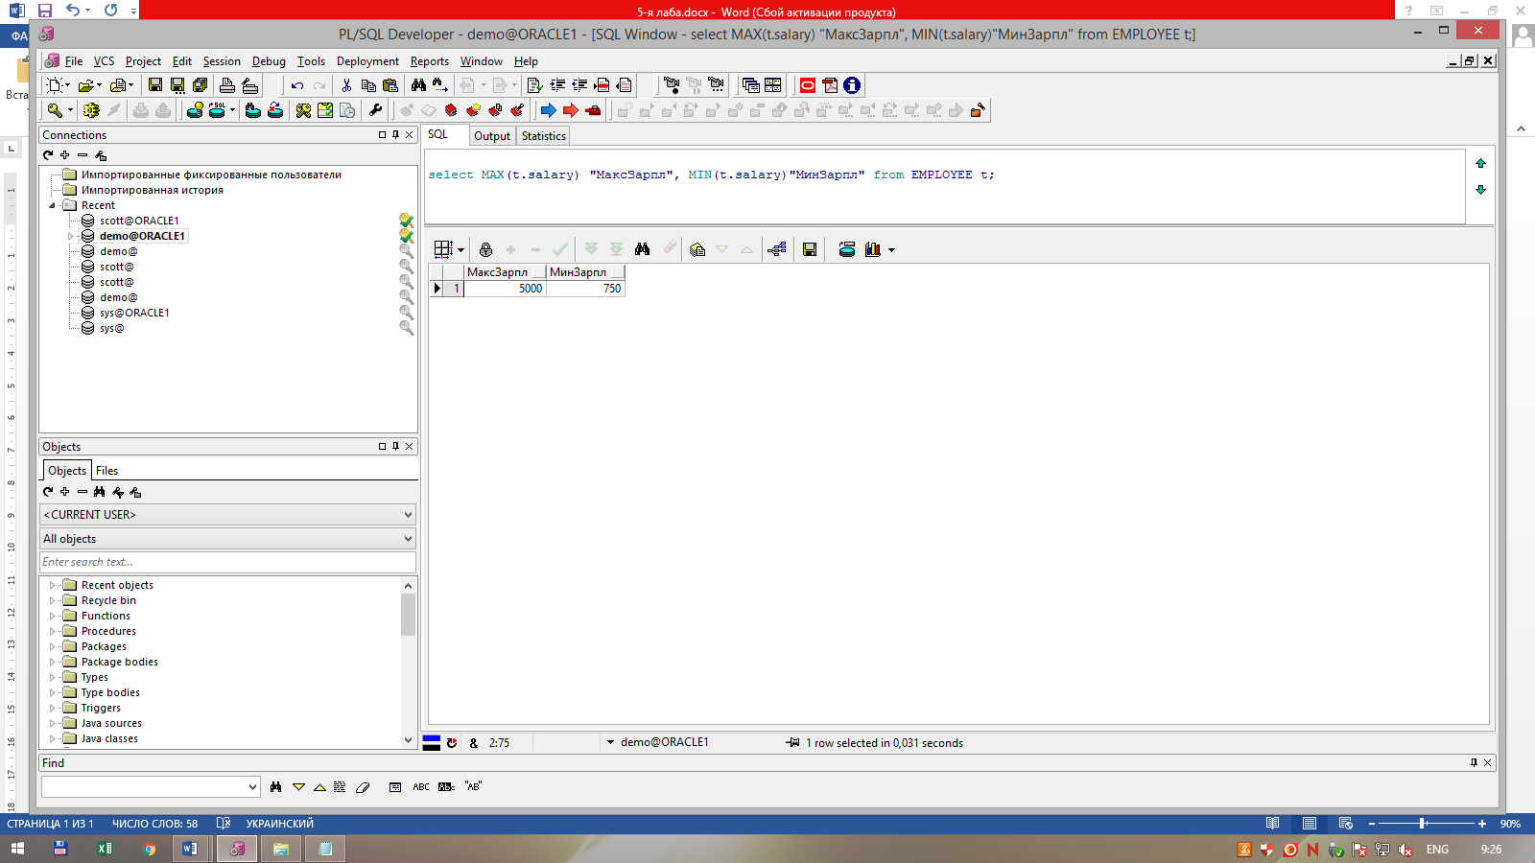

2. Складіть запит для виводу мінімальної і максимальної заробітної плати по всіх посадах за абеткою з таблиці SCOTT.EMP.

select t.job, MIN(t.sal), MAX(t.sal) from EMP t group by t.job order by t.job ASC;

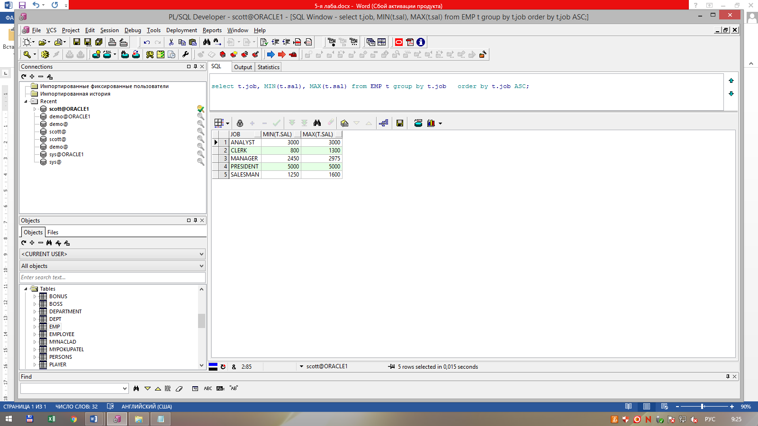

Змн.

Арк.

№ докум.

Підпис

Дата

Перевірив

Виконав

Арк.

2

**УМСФ 6.0122.01.16 ЛР**

Аксютенко О.Р.



Кабак Л.В.

3. Визначите кількість менеджерів без виводу інформації про них SCOTT.EMP.

select count(t.mgr)"Кол-воМендж" from EMP t;

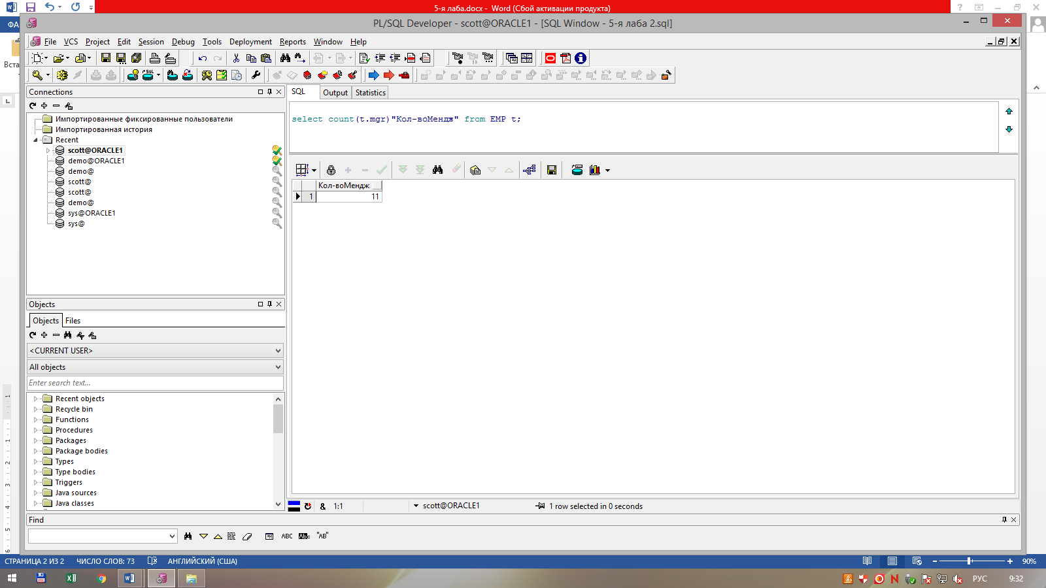

4. Виведіть номер кожного замовлення і кількість позицій у ньому з таблиці DEMO.ITEM. Стовпець з кількістю позицій озаглавте “Number of Items”.

select * from ITEM t;

select t.order_id, t.quantity "Number of Items" from ITEM t;

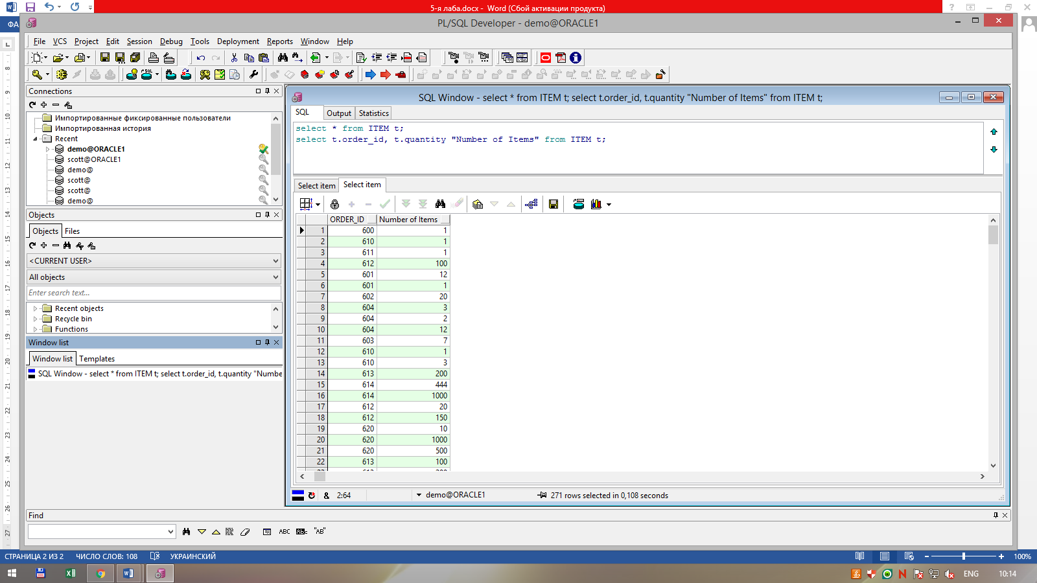

Змн.

Арк.

№ докум.

Підпис

Дата

Перевірив

Виконав

Арк.

3

**УМСФ 6.0122.01.16 ЛР**

Аксютенко О.Р.



Кабак Л.В.

5. Виведіть номер відділу і заробітну плату самого низькооплачуваних з його співробітників з таблиці Scott.EMP. Виключите групи з мінімальною заробітною платою менш 1000. Відсортуйте результати по розміру заробітної плати.

select * from EMP;

select empno, MIN(sal) from EMP group by empno having MIN(sal)>1000 order by MIN(sal) ASC;

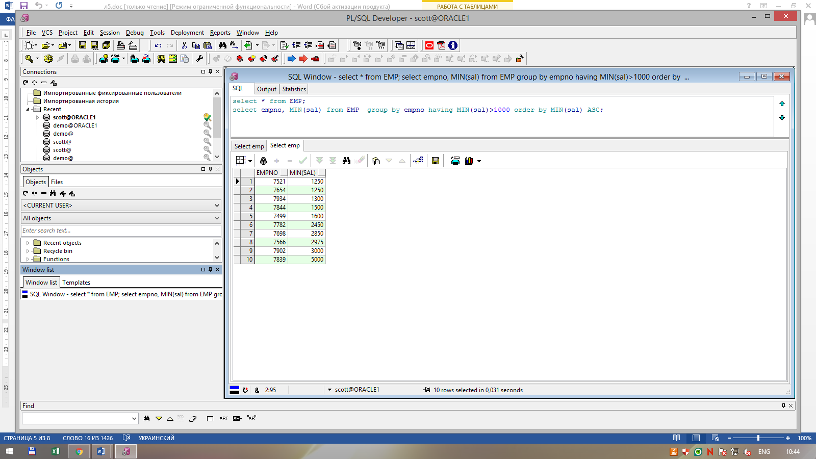

6. Підрахуйте різницю між найвищою і найнижчою заробітною платою?

select * from EMP;

select MAX(SAL)-MIN(SAL) from EMP;

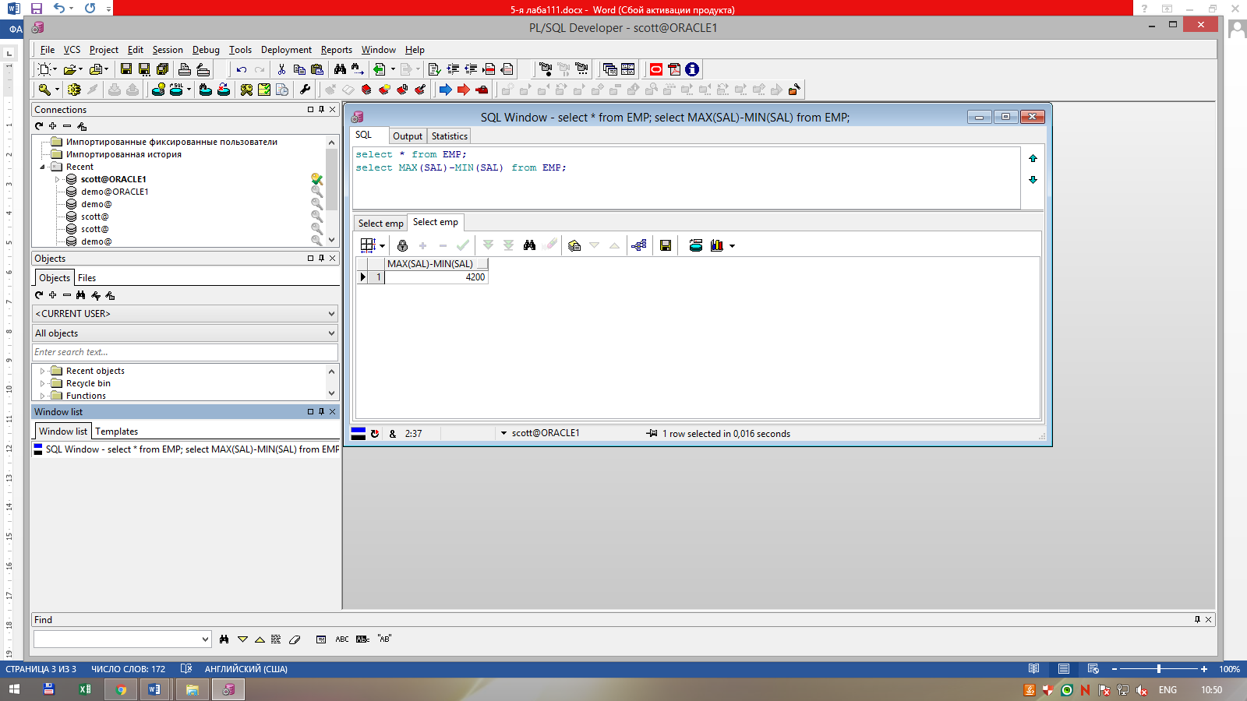

Змн.

Арк.

№ докум.

Підпис

Дата

Перевірив

Виконав

Арк.

4

**УМСФ 6.0122.01.16 ЛР**

Аксютенко О.Р.



Кабак Л.В.

7.Для кожного виду товару, замовленого, принаймні, три рази, виведіть номер цього товару і кількість замовлень на нього з таблиці DEMO.ITEM. Стовпець з кількістю замовлень на товар озаглавте “Times Ordered”. Відсортуйте дані по номерах замовлених товарів.

select * from ITEM t;

select t.order_id, t.product_id, t.quantity "Times Ordered" from ITEM t where t.quantity>2 order by t.order_id ASC;

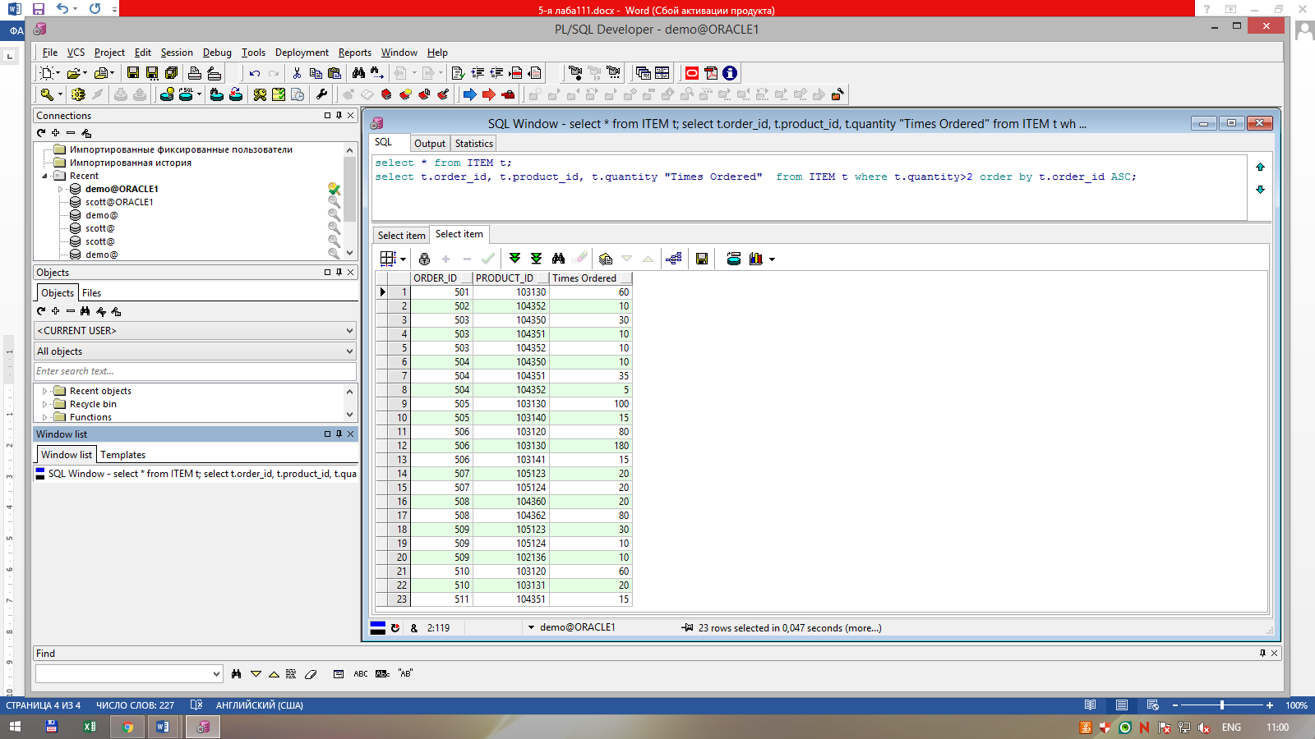

8.Для кожного замовлення з загальною кількістю замовлених товарів 100 чи більш виведіть номер замовлення і загальну кількість замовлених товарів у ньому з таблиці DEMO. ITEM. Якщо, наприклад, замовлення (ITEM_ID) номер 3 містить замовлення на один товар у кількості (QUANTITY) 30, а на іншій - у кількості 75, то загальна кількість замовлених товарів дорівнює 105.

select * from ITEM;

select t.quantity, t.order_id, t.item_id from ITEM t where t.quantity>100;

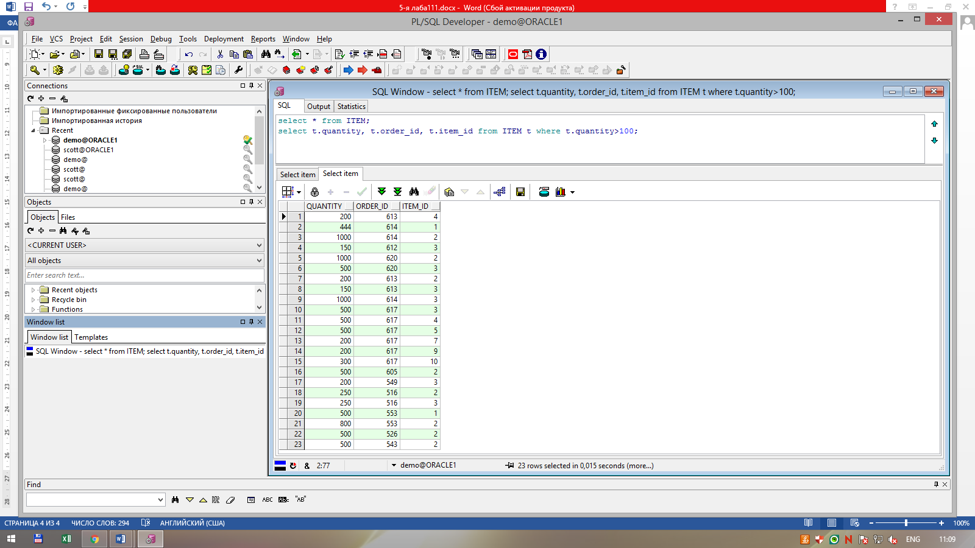

Змн.

Арк.

№ докум.

Підпис

Дата

Перевірив

Виконав

Арк.

5

**УМСФ 6.0122.01.16 ЛР**

Аксютенко О.Р.



Кабак Л.В.

**Висновок:** у ході цієї лабораторної роботи Вивчив:

* Загальні відомості про наявні групові функції
* Використання групових функцій
* Вивід статистичних даних по групах за допомогою речення GROUP BY.
* Включення і виключення груп за допомогою речення HAVING.

## Та маю змогу

* Перелічити і коротко описати наявні групові функції.
* Пояснити, як використовуються групові функції.
* Одержувати статистичні дані по різних групах за допомогою речення GROUP BY.
* Включати і виключати групи за допомогою речення HAVING.